BIENVENUE A

AMICALE LAÏQUE AGEN HANDBALL

LES CRENEAUX DE LA SAISON 2026/ 2027

Catégorie | Jour(s) – Horaire(s) – Lieu
BABY’HAND | Samedi – 10h00 à 11h00 - Rodrigues
ECOLE DE HANDBALL | Samedi – 11h00 à 12h15 - Rodrigues
U11G | Mardi - 17h30 à 19h00 – Lomet  Jeudi – 17h30 à 19h00 - Lomet
U11F | Mardi – 17h30 à 19h00 - Lomet
U13G | Lundi – 18h45 à 20h15 – Rodrigues  Vendredi – 17h15 à 19h00 – Rodrigues
U13F | Lundi – 17h15 à 18h45 – COJC  Jeudi – 17h30 à 19h00 - Lomet
U15G | Lundi – 17h15 à 18h45 – Rodrigues  Mercredi – 17h45 à 19h15 - Rodrigues
U15F | Lundi – 18h45 à 20h15 – COJC  Jeudi – 18h30 à 20h00 - Rodrigues
U17G | Vendredi – 18h45 à 20h15 - Rodrigues
U18G | Lundi – 20h15 à 21h45 – Rodrigues
U17F | Mardi – 18h30 à 20h00 – COJC  Vendredi – 18h30 à 20h00 – COJC – La Rocal*
SENIORS GARCONS | Mercredi – 20h00 à 21h30 – COJC  Vendredi – 20h15 à 21h45 - Rodrigues
SENIORS FILLES | Mardi – 20h00 à 21h30 – COJC  Vendredi – 20h00 à 21h30 – COJC*
HAND’LOISIRS | Jeudi – 20h45 à 22h15 - Dangla
HAND FAUTEUIL | Jeudi – 19h30 à 20h45 – Dangla
HAND FIT | Mardi – 19h15 à 20h15 – Rodrigues

DOSSIER INSCRIPTION - SAISON 2026 / 2027

PROCEDURE D’INSCRIPTION
JE SUIS UN NOUVEL ADHERENT, UNE NOUVELLE ADHERENTE
- Je dépose mon dossier d’adhésion dûment rempli auprès de mon entraîneur ou dans la boîte aux lettres de l’association (obligatoirement avec le paiement de l’adhésion)
- Le club va déclarer cette adhésion sur une plateforme de la FF Handball
- Un premier lien sera envoyé sur l’adresse mail de l’adhérent pour validation de celui-ci (bien vérifier vos spam – courrier indésirable)
- Une fois le mail validé, un nouveau lien sera automatiquement envoyé pour créer votre licence directement en ligne
  - Il sera nécessaire de suivre les étapes, compléter toutes les rubriques demandées et déposer les documents par voie numérique : photo de l’adhérent, certificat médical postérieur au 1er juin 2026 (uniquement pour les majeurs). Le certificat médical utilisé doit être celui figurant au bas du document.
- Une fois la saisie faite et l’ensemble des documents déposés vous passez à la signature électronique pour finaliser votre demande
- Le club valide la demande de licence
- Le nouvel adhérent reçoit alors un mail de confirmation de qualification de sa licence
- Vous pouvez prendre part au jeu
JE RENOUVELLE MON ADHESION
- J’ai reçu le mail de la FF Handball me proposant de renouveler mon adhésion
- J’effectue l’intégralité des démarches directement en ligne
- Je dépose mon dossier d’adhésion de l’Amicale Laïque Agen Handball dûment rempli auprès de mon entraîneur ou dans la boîte aux lettres de l’association (obligatoirement avec le paiement de l’adhésion)
- Une fois la saisie faite et l’ensemble des documents déposés vous passez à la signature
électronique pour finaliser votre demande.
- Votre dossier est complet, le club valide la demande de licence
- Vous recevez un mail de confirmation de qualification de votre licence
- Vous pouvez prendre part au jeu
RAPPEL IMPORTANT
  - Pour les majeurs : votre certificat médical est encore valable uniquement s’il a été émis après le 1er juin 2024, si tel est le cas vous devrez remplir directement en ligne votre attestation de santé. Si celui-ci est antérieur à cette date je dois déposer en ligne un nouveau.
  - Pour les mineurs : le certificat médical n’est plus obligatoire, vous devez malgré tout remplir l’attestation de santé sur la plateforme numérique (sauf cas particulier)
DEMARCHE A REALISER AUPRES DU CLUB
  - Réaliser le paiement (par chèque, espèce ou virement)
  - Joindre avec la demande d’inscription votre Pass’sport si vous êtes éligible au dispositif (et déduire 50 € de votre paiement)
  - Fiche d’adhésion et autorisation parentale de l’Amicale Laïque Agen Handball

AUCUN DOSSIER NE SERA VALIDE
SANS L’INTEGRALITE DES DOCUMENTS DEMANDES ET SANS LE REGLEMENT

INFORMATIONS UTILES
Secrétariat Amicale Laïque Agen Handball : Mail : contact@handballagen.com
Éducateur Sportif : Benoît ACURCIO - 06 26 75 24 59
Licences : Marie THIL – Capucine THIL - familythil@gmail.com

GRILLE TARIFAIRE - LICENCE ANNUELLE (incluant les cotisations instances et assurances)

JOUEURS COMPETITIONS & LOISIRS
CATEGORIE | CREATION / RENOUVELLEMENT
Né en 2009 ou avant (actif **) | 165 euros *
Né en 2009 ou avant (non actif **) | 195 euros *
Né de 2010 à 2014 | 155 euros *
Né de 2015 à 2020 (dont EHF) | 145 euros *
Ecole de hand | 140 euros *
Baby-hand né en 2021 et après | 80 euros *
Hand’Loisir | 130 euros *
Hand fauteuil | 145 euros *
Hand Fit | 125 euros *
Dirigeants | Gratuit

PAIEMENT DE VOTRE COTISATION – UNIQUEMENT A COMPTER DU 1er AOUT 2026

Trois modes de paiement sont possibles :
- Chèque à l’ordre de l’amicale laïque Agen Handball (possibilité de faire plusieurs chèques)
- Virement bancaire
- Espèces

* Tee-shirt club inclus

** Sera considéré comme actif un licencié (compétition) majeur qui s’engage à assurer au cours de la saison, au moins 3 actions club (Officiel Table de Marque, responsable de salle, buvette,...)
La participation comme coach adjoint ne sera pas prise en considération.

FICHE ADHESION
AMICALE LAÏQUE AGEN HANDBALL
SAISON 2026 / 2027

Nom de l’adhérent :  Pour les mineurs  Nom et prénom du représentant légal : | Prénom :
Né(e) le : | à :
Adresse :  Code postal : | Ville :
Tél. domicile :  E-mail (obligatoire) : | Tél. portable :
Atteste m’engager et adhérer auprès de l’Amicale Laïque Agen handball et de respecter les Statuts et le Règlement Intérieur* de l’association pour l’année 2026 / 2027.

Pour adhérer à l’association Amicale Laïque Agen handball je m’engage à régulariser dans les plus brefs délais le montant de l’adhésion / licence.

D’autre part, j’autorise l’Amicale Laïque Agen handball et par effet la Fédération Française de Handball et ses organes déconcentrés à diffuser la (les) photographie(s) / la (les) vidéo(s), sur lesquelles je peux figurer dans le cadre des activités de l’association (compétition, entraînement, rassemblement…) en vue de les mettre en ligne à la disposition de toute personne qui viendra se connecter sur le site internet désigné à l’adresse :
http://www.handballagen.com ou de tout réseaux sociaux utilisé par l’association pour valoriser son image ou tout document papier édité pour valoriser les activités de l’association.
Valable du 1er août 2026 au 31 juillet 2027, cette autorisation pourra être révoquée à tout moment sur simple demande réalisée par mail à . La présente autorisation est personnelle et incessible, et ne s’applique qu’au support explicitement mentionné.

Fait à le

Signature du licencié
ou de son représentant légal

*sur demande auprès du secrétariat à : contact@handballagen.com

AUTORISATION PARENTALE AMICALE LAÏQUE AGEN HANDBALL
SAISON 2026 / 2027

Je soussigné (e), Madame, Monsieur :

Mère, père, représentant légal de l’enfant :

L’autorise à participer aux entraînements, rencontres, compétitions et activités proposées dans le cadre de l’association Amicale laïque Agen handball. En outre, j’autorise les responsables de l’association à décider de l’hospitalisation de mon enfant en cas d’urgence grave. En cas d’intervention, je demande à être contacté au numéro suivant :

Tél. :

Le cas échéant (maladie, blessure…) je m’engage à rembourser à l’amicale laïque Agen handball le montant des frais engagés.

Enfin, si sur décision du responsable d’entraînement (maladie, blessure, indiscipline…) mon enfant devait être renvoyé à mon domicile, je m’engage à venir le chercher sur le lieu de l’entraînement ou de la rencontre.
Je dégage des organisateurs la responsabilité si le retour au domicile se faisait par ses propres moyens.

Je m’engage à vérifier la présence de l’entraîneur de mon enfant au début de la séance ou lors des compétitions. J’atteste que la responsabilité de l’amicale laïque Agen handball ne sera pas engagée à partir du moment où les enfants auront été confiés à leur entraîneur dans l’enceinte du lieu de pratique.

Je m’engage à transporter mon enfant et d’autres joueurs lors des rencontres à l’extérieur (en fonction de mes disponibilités). Pour cela je m’engage à être en possession d’un permis de conduire actif et d’une assurance à jour.
J’autorise mon enfant à être véhiculé par un membre du club (entraîneur, dirigeant, éducateur bénévole ou professionnel) ou par l’un des parents des autres joueurs, dans le cadre des entraînements ou des compétitions disputées dans le cadre de l’amicale laïque Agen handball

Fait à le

Signature du représentant légal

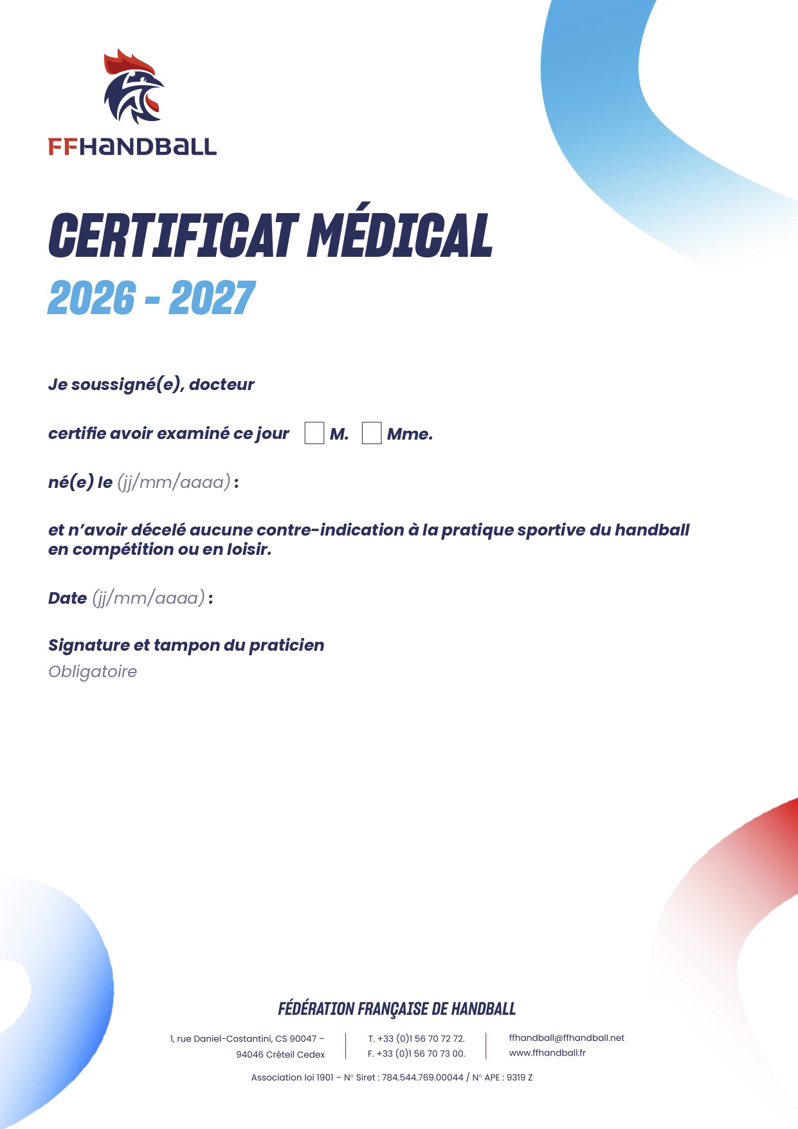

Replis le jeudi sur La Rocal lorsque le COJC n’est pas disponible.
Replis le jeudi au COJC lorsque le COJC n’est pas disponible

